NOME: DATA:

Exercício de Tabela Periódica – Química 1ª série do EM

1) (PUC-SP) Resolva a questão com base na análise das afirmativas abaixo.

I – A tabela periódica moderna atual está disposta em ordem crescente de massa atômica.
II – Todos os elementos que possuem 1 elétron e 2 elétrons na camada de valência são, respectivamente, metais alcalinos e metais alcalinoterrosos, desde que o número quântico principal dessa camada (n≠1).
III – Em um mesmo período, os elementos apresentam o mesmo número de níveis (camadas).
IV – Em um mesmo grupo (família), os elementos apresentam o mesmo número de níveis (camadas).

Conclui-se que, com relação à tabela periódica atual dos elementos químicos, estão corretas:

a) I e IV (apenas).
b) I e II (apenas).
c) II e III (apenas).
d) II e IV (apenas).
e) III e IV (apenas).

2) (PUC-PR) Entre os diagramas a seguir, relacionados com a tabela periódica, quais estão corretos?

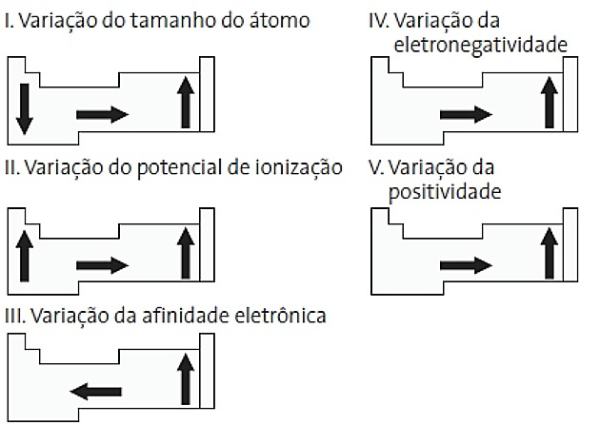

a) II e V
b) II e III
c) I e V
d) II e IV
e) III e IV

3) (Ufac) Ferro (Z = 26), manganês (Z = 25) e cromo (Z = 24) são:

a) metais alcalinos
b) metais alcalinoterrosos
c) elementos de transição
d) lantanídios
e) calcogênios

4) (Unespar 2015) Dentre as propriedades abaixo, indique aquela que está apenas “aumentando” quando se acompanha os elementos na tabela periódica na ordem crescente de seus números atômicos.

a) Calor específico
b) Densidade
c) Raio atômico
d) Eletronegatividade
e) Massa atômica
5) (Faap-SP) Das alternativas indicadas a seguir, qual é constituída por elementos da Tabela Periódica com características químicas distintas?

a) He, Ne, Ar
b) Mg, Ca, Sr
c) Li, Be, B
d) F, Cl, Br
e) Li, Na, K
GABARITO
Questão 1 | Questão 2 | Questão 3 | Questão 4 | Questão 5
C | D | C | E | C

